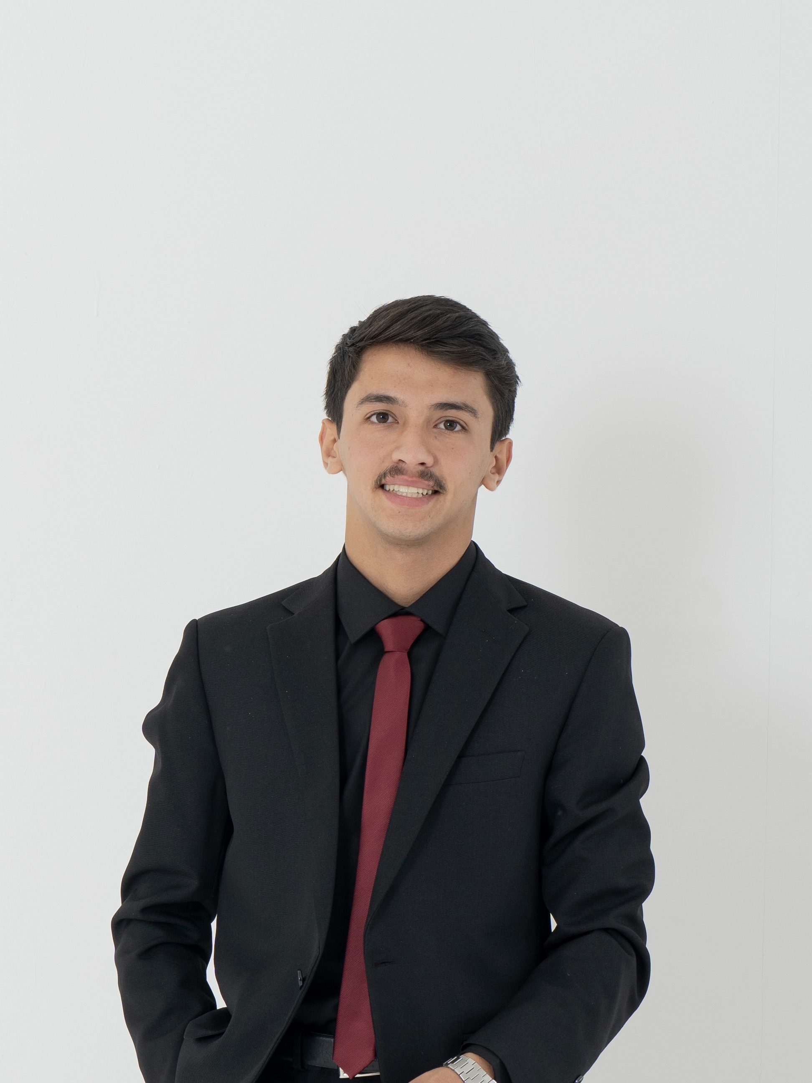
عبدالرحمن أمجد أحمد موسى
شيف طهي عربي
📍 عمان، حي نزال، الأردن | ✉️ abdawi42@gmail.com | 📞 0792894267
النبذة المهنية
شيف طهي عربي محترف وحاصل على دبلوم في فنون الطهي مع خبرة عملية تمتد لـ 3 سنوات في إعداد الأطباق الشرقية والتقليدية بكفاءة عالية. أمتلك مهارات متقدمة في تنظيم المطبخ، الالتزام بمعايير السلامة والنظافة الغذائية، وإدارة الوقت بامتياز تحت ضغط العمل لضمان تقديم أعلى جودة للزبائن. أسعى لتوظيف خبرتي وشغفي بالطهي للمساهمة في نجاح مطبخ احترافي متميز.
الخبرات المهنية
شيف طهي عربي • مطعم أبو العز [2021 - 2024]
عمان، الأردن
- إعداد وطهي الأطباق الشرقية والتقليدية وأطباق الأرز وصواني اللحوم والدجاج لأكثر من 200 زبون يومياً مع الحفاظ على معايير الجودة الثابتة.
- تنسيق المكونات وتنظيم محطات العمل مسبقاً لضمان سير العمليات اليومية في المطبخ بسلاسة خلال أوقات الذروة.
- تطبيق واجتياز أعلى معايير النظافة والسلامة الغذائية في تخزين والتعامل مع المكونات الغذائية، مما ساهم في خفض الهدر بنسبة 10%.
- التعاون الفعال مع فريق المطبخ لتحقيق كفاءة تشغيلية عالية وسرعة في تلبية الطلبات.
التعليم والمؤهلات
دبلوم في فنون الطهي • الجامعة العربية للعلوم التكنولوجية [2021]
المهارات والكفاءات
المهارات المهنية والفنية: إعداد الأطباق العربية والتقليدية • الطهي بكميات كبيرة لأوقات الذروة • سلامة وتخزين الأغذية • تنظيم المطبخ وإدارته • تطبيق الوصفات بدقة وضمان الجودة
المهارات الشخصية: العمل ضمن فريق • إدارة الوقت • العمل تحت الضغط • مهارات التواصل • تحمل المسؤولية والالتزام • القدرة على التكيف
اللغات
العربية (اللغة الأم) • الإنجليزية (متوسط)

